№2 Қосымша.
Жаднама
Құрметті оқушы!

Сен Шығыс Қазақстан облысында тұңғыш рет өткізіліп отырған автоматтандырылған тестік құрылымдар әдісімен Интерактивті диктант және жалпы білім беру пәндері бойынша оқушылар диагностикасына қатысып отырсың.

Енді тестілеу өту бойынша нұсқаулықпен толығырақ таныс. Диктант жазу кезінде пернетақтаның, USB тінтуірдің сол жағымен монитордағы бейненің көмегімен әрекет ете аласың.

Ескерту: аталған бағдарламада өткен сұраққа оралу функциясы жоқ. Нұсқалар ішінен бір жауапты таңдаған кезде ғана келесі сұраққа көшуге болады, жауаптардың біреуін таңдамасаңыз «Ары қарай» батырмасы активті болмайды.

Назар аудар! Диктант жазуға және тапсырмаларды орындауға 45 минут беріледі, осы уақыт аяқталғаннан кейін диктант автоматты түрде жабылады!
Интерактивті диктантқа тіркелу және одан өту алгоритмі:
Адрестік жолға «ШҚО білім басқармасы білім порталы» қосымша парақ атауын жазыңыз, диктантты жазудағы тілді таңдаңыз. Ескерту: тестілеу тілі тестілеу басталған кезде таңдалады да, тестілеу кезінде өзгертілмейді;

- Осыдан кейін «Білім сапасын бағалау» батырмасына басыңыз;
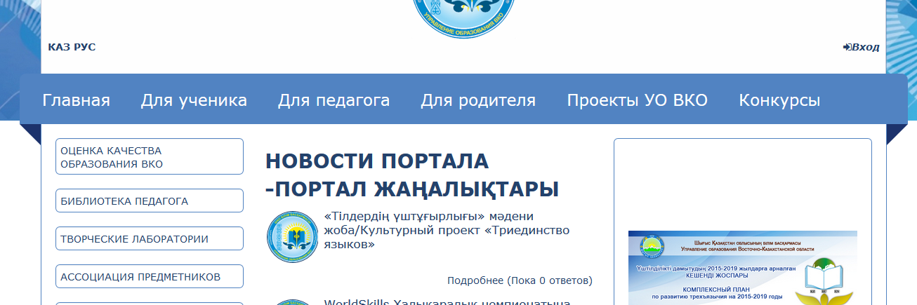
- Содан кейін «Интерактивтiк диктант» батырмасына басыңыз;

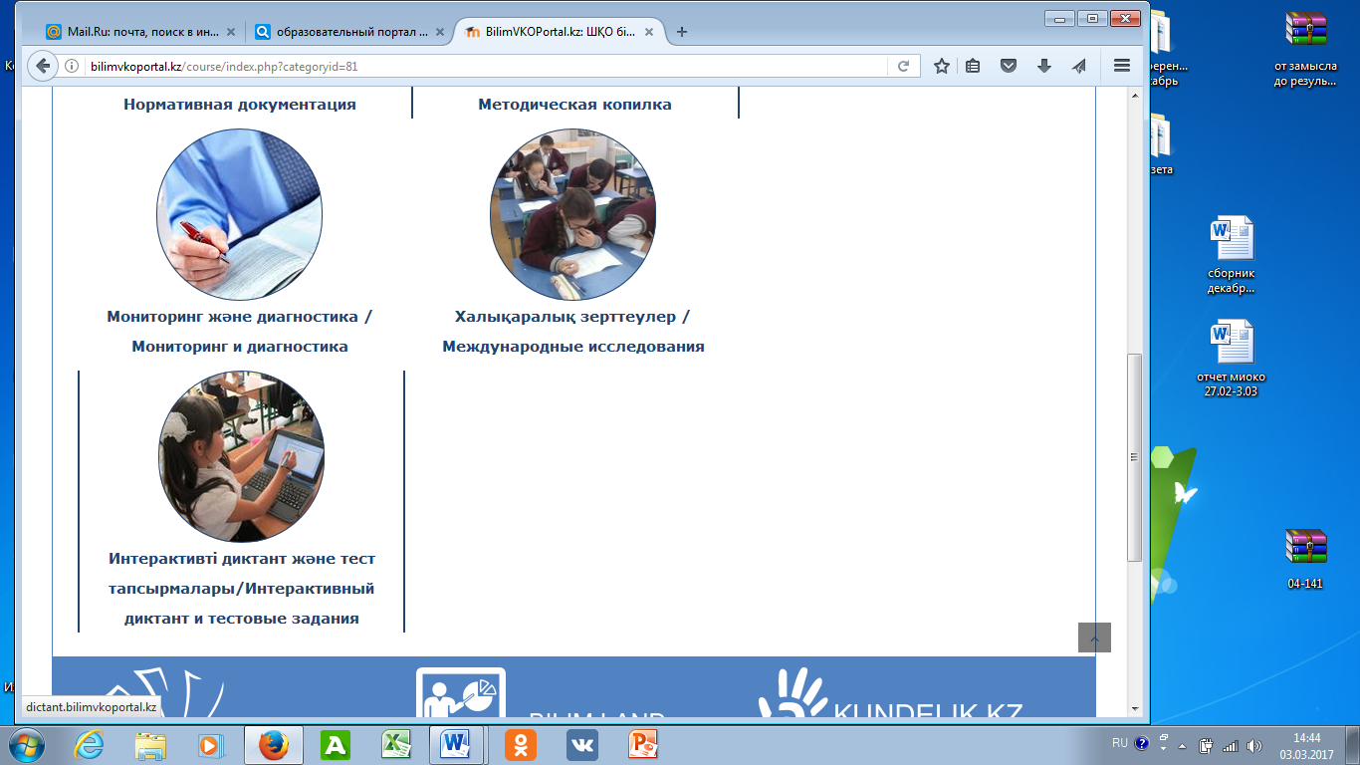

- Содан кейін «Кіру» жасыл батырмасына басыңыз;
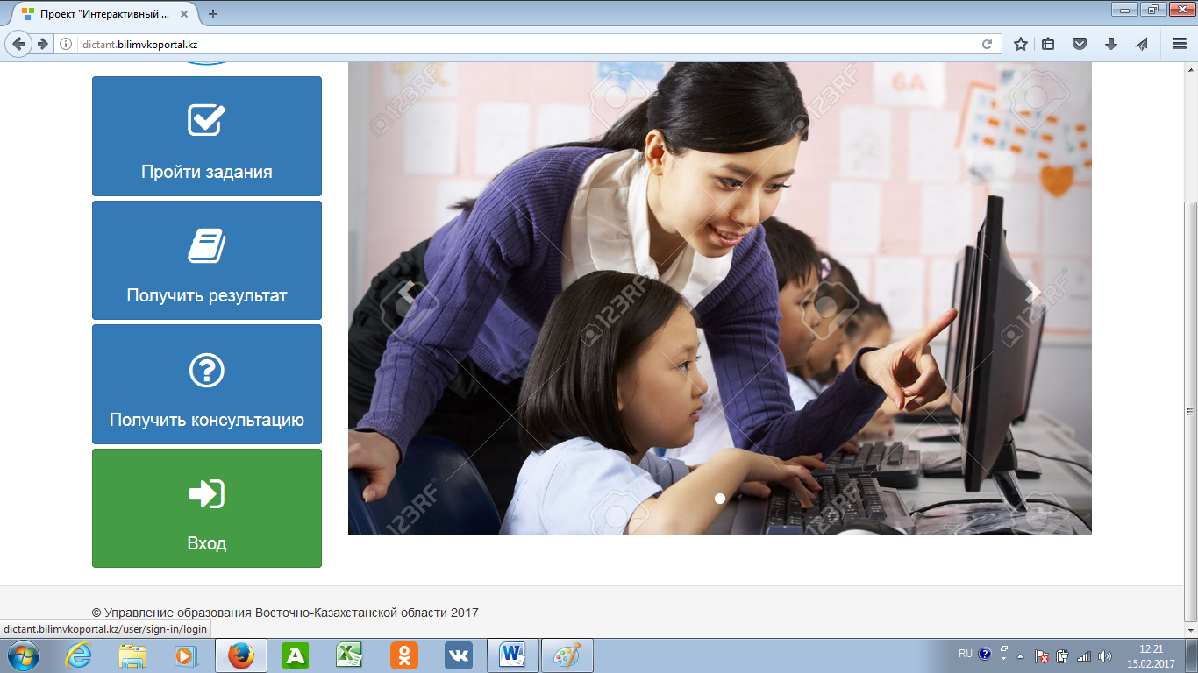

- Кейін Сіздің алдыңызда e-mail және құпиясөз теруді қажет ететін бет ашылады;

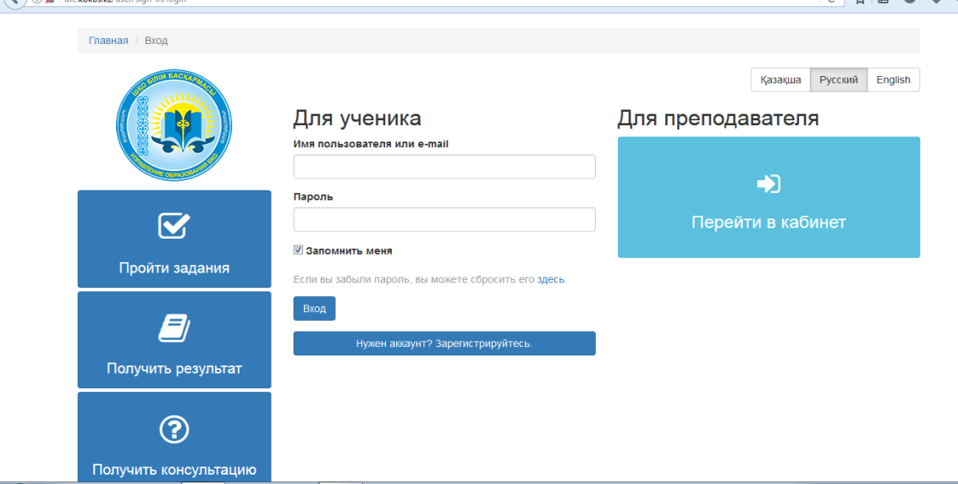

- Содан кейін өз мәліметтеріңізді толтырып, «Тіркелуге аккаунт қажет пе? Тіркелу» батырмасына басыңыз.
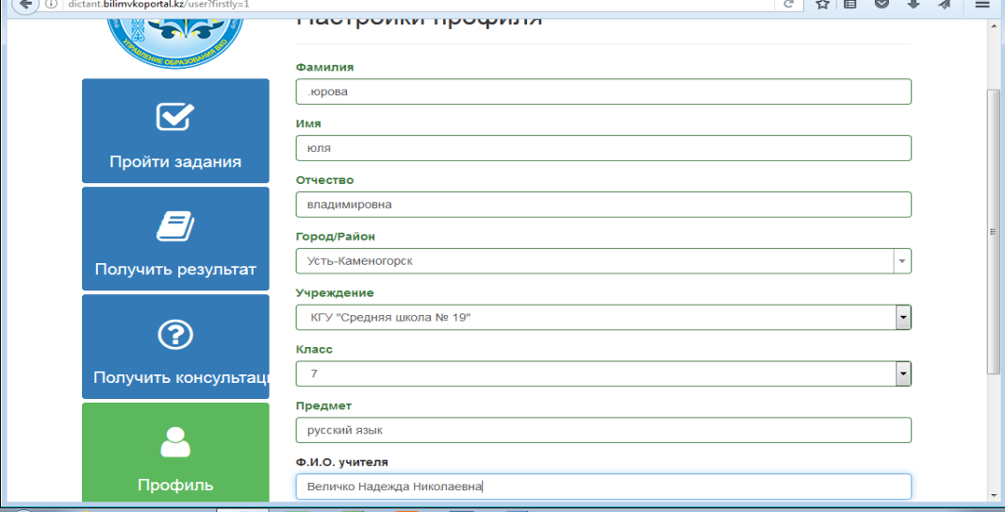

- Профильдердегі торларды толтырып «Түзету» және «Тапсырманы орындау» батырмасына басыңыз;
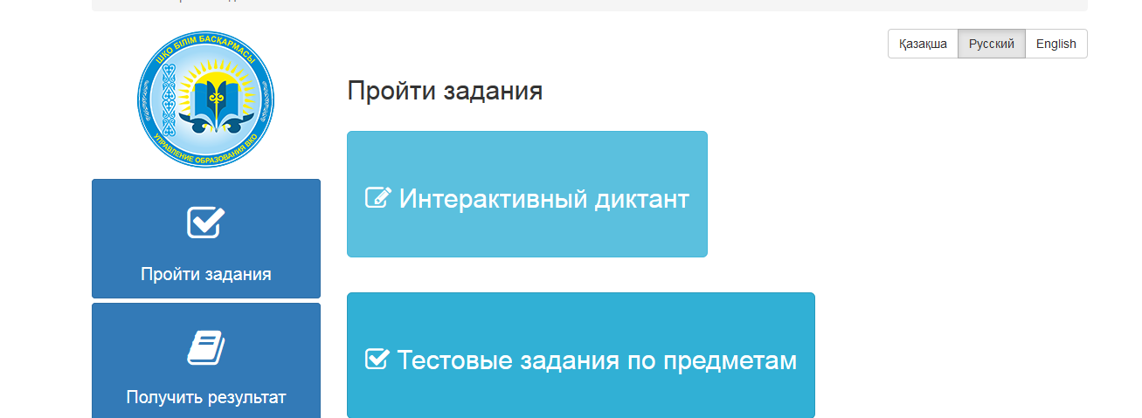

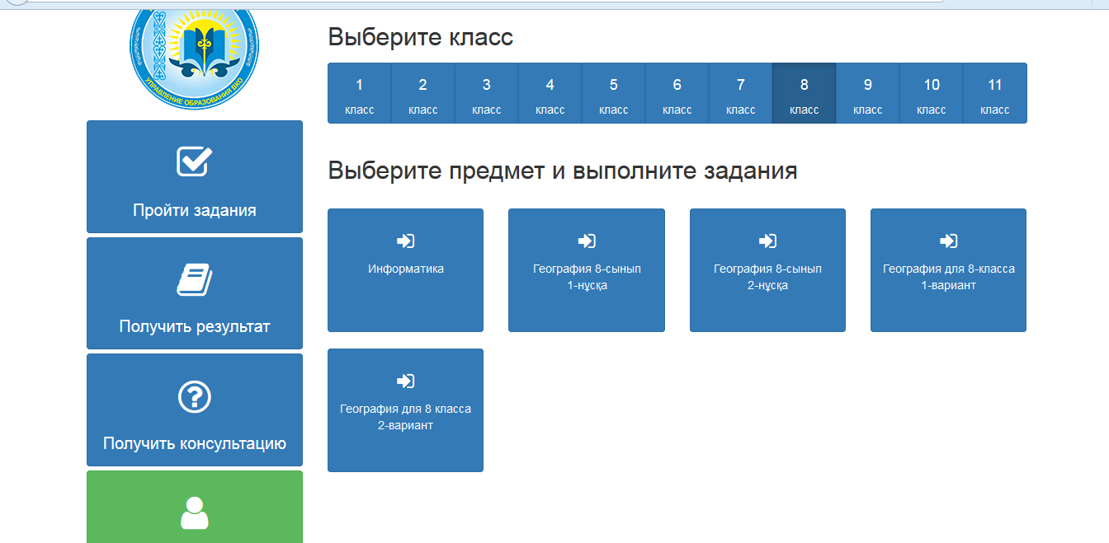
- Кейін «Интерактивті диктант» батырмасына басып, пән және сынып тізімін таңдаңыз.

- Содан кейін Сіз беттегі мәтінмен жұмыс істей бастайсыз, «Қосу» батырмасын басып, мәтінді бірінші рет тыңдағаннан кейін ғана тере бастаңыз. Балалар, диктант жазуға және тапсырмаларды орындауға 45 минут беріледі, осы уақыт ішінде Сіз үзіліс батырмасына басып, өз жазбаңызды тексере аласыз. Тапсырманы мәтінді жазғаннан кейін ғана «Ары қарай» батырмасын басу арқылы ғана орыдай аласыз.

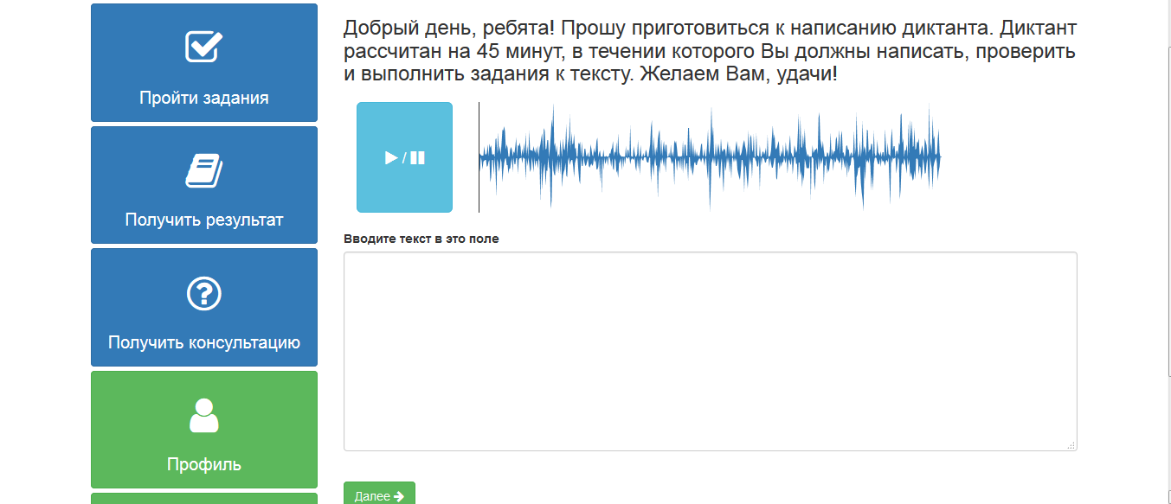

10. Диктантты тыңдауға және оны жазуға ыңғайлы болу үшін құлаққаптарды қолданыңыз. Диктантты жазып болған соң «Ары қарай» батырмасына басыңыз. Сізге бес сұраққа жауап беру керек. Әр сұрақтан кейін «Ары қарай» батырмасын басу арқылы келесі сұраққа көшуге болады. Өткен сұрақтарға Сіз қайта орала алмайсыз, сондықтан қате жауап бермес үшін сұрақтарды мұқият оқыңыз.
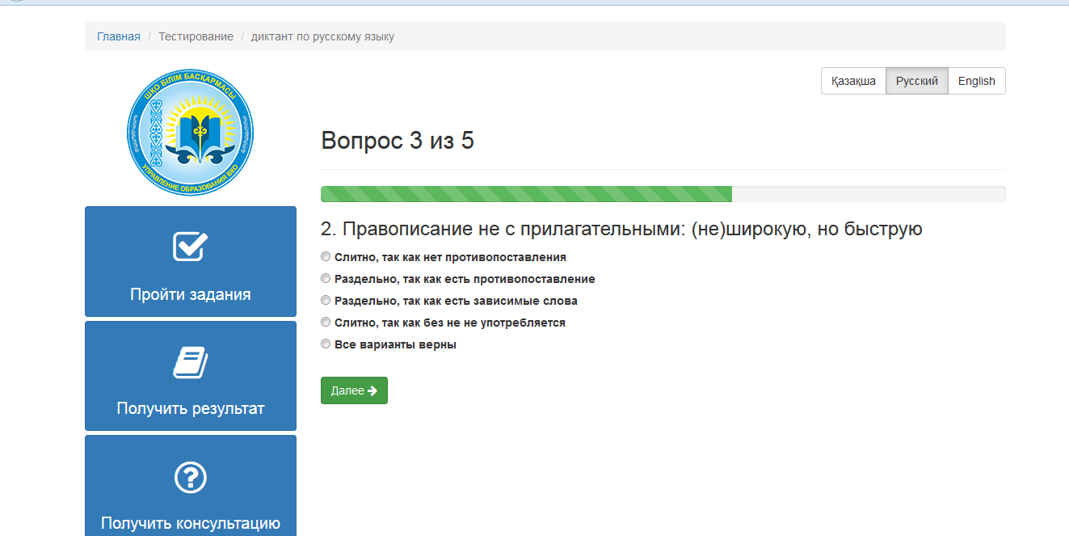

- Соңғы сұраққа жауап бергеннен кейін «Ары қарай» батырмасын бассаңыз, алдыңызда «Қорытындыны алу» беті пайда болады. Сізге көк батырманы басу қажет. Алдыңызда сіздің қорытындыңыз шығарылған кесте пайда болады.
СӘТТІЛІК ТІЛЕЙМІЗ!

